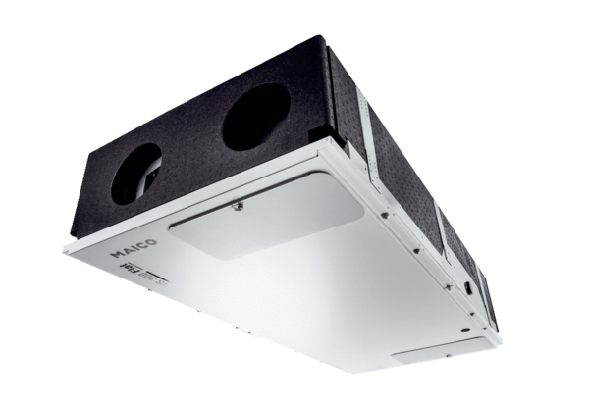Zentrales Lüftungsgerät WS 300 Flat BRVerpackungseinheit: 1 StückSortiment: K
Artikelnummer: 0095.0142Hersteller: MAICO

